**Informes BBDD**

1. Lista de los viajes gestionados por cada Agencia

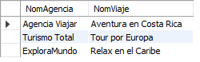

1. Lista de viajes junto con sus servicios

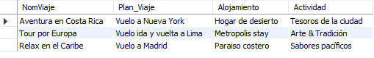

1. Los viajes por el Territorio

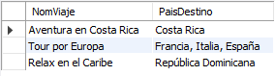

1. Servicios de actividades clasificados por precio

